ДОГОВОР
ОКАЗАНИЯ ПЛАТНЫХ ДОПОЛНИТЕЛЬНЫХ УСЛУГ N _____

г. Пенза «___» _____________ 202__ г.

МБУ «КЦСО Первомайского района г. Пензы», именуемое в дальнейшем «Исполнитель», в лице директора Фроловой Юлии Владимировны, действующего на основании Устава, с одной стороны, и _____________________ ______________________________________________________________________________________________________________
(фамилия, имя, отчество (при наличии) гражданина)
именуемый(-ая) в дальнейшем «Заказчик», ____________________________________________________________________
(наименование и реквизиты документа, удостоверяющего личность Заказчика)
проживающий(-ая) по адресу: ______________________________________________________ в лице _____________________________
(адрес места жительства Заказчика) (фамилия, имя, отчество (при наличии)
______________________________, _______________________________________________________________________,
законного представителя Заказчика) (наименование и реквизиты документа, удостоверяющего личность законного представителя Заказчика)
действующего на основании ________________________________________________________________________________,
(основание, правомочия, решение суда, и др.)
проживающего по адресу: _________________________________________________________________________, с другой стороны,
(указывается адрес места жительства законного представителя Заказчика)
далее совместно именуемые «Стороны», заключили настоящий Договор о нижеследующем.

I. Предмет Договора
1.1. Заказчик поручает Исполнителю, а Исполнитель принимает на себя обязательства оказывать платные дополнительные услуги в соответствии с перечнем, утвержденным Постановлением администрации г. Пензы от 21.08.2025 N 1174/4 «Об установлении тарифов на дополнительные платные услуги, предоставляемые Муниципальным бюджетным учреждением «Комплексный центр социального обслуживания Первомайского района города Пензы», представленным в Приложении № 1 к настоящему Договору (далее – Услуги). Заказчик обязуется производить полную оплату оказанных услуг на условиях, предусмотренных настоящим Договором.
1.2. Место оказания Услуг: _____________________________________________________________.
(указывается адрес места оказания услуг)
1.3. Услуги оказываются Исполнителем в течение срока действия настоящего Договора.
1.4. Исполнитель оказывает Услуги лично. Услуги оказываются в рабочее время Исполнителя в соответствии с правилами внутреннего трудового распорядка, правилами внутреннего распорядка для получателей социальных услуг, утвержденными локальными нормативными актами Исполнителя. Подписывая настоящий Договор, Заказчик подтверждает свое ознакомление с указанными правилами внутреннего распорядка для получателей социальных услуг перед заключением настоящего Договора.
1.5. По результатам оказания Услуг Исполнитель представляет Заказчику акт сдачи-приемки оказанных Услуг, подписанный Исполнителем, в 2 (Двух) экземплярах, составленный по форме, согласованной Сторонами, который является неотъемлемой частью настоящего договора (Приложение № 2).

II. Права и обязанности Сторон
2.1. Исполнитель обязан:
2.1.1. Своевременно оказывать Услуги надлежащего качества в соответствии с условиями, предусмотренными настоящим Договором.
2.1.2. Использовать информацию о Заказчике в соответствии с установленными законодательством Российской Федерации о персональных данных требованиями о защите персональных данных.
2.1.3. Вести учет Услуг, оказанных Заказчику.
2.1.4. Исполнять иные обязанности в соответствии с настоящим Договором и нормами действующего законодательства.
2.1.5. Обязательства Исполнителя считаются выполненными с даты подписания Заказчиком акта сдачи-приемки оказанных Услуг.
2.2. Исполнитель вправе:
2.2.1. Получать от Заказчика информацию (сведения, документы), необходимые для выполнения своих обязательств по настоящему Договору. В случае непредставления либо неполного предоставления Заказчиком такой информации (сведений, документов), Исполнитель вправе приостановить исполнение своих обязательств по настоящему Договору до предоставления требуемой информации (сведений, документов).
2.2.2. Отказать в предоставлении Услуг Заказчику в случае нарушения им условий настоящего Договора.
2.3. Заказчик (законный представитель Заказчика) обязан:
2.3.1. Соблюдать сроки и условия настоящего Договора.
2.3.2. Своевременно производить оплату Услуг, предусмотренную п. 4.1. настоящего Договора.
2.4. Заказчик (законный представитель Заказчика) вправе:
2.4.1. Требовать от Исполнителя своевременного и качественного исполнения своих обязанностей по Договору.
2.4.2. Потребовать расторжения настоящего Договора при нарушении Исполнителем условий настоящего Договора в соответствии с действующим законодательством Российской Федерации.

III. Порядок сдачи-приемки оказанных Услуг
3.1. Заказчик осуществляет приемку оказанных Услуг на соответствие их объему и качеству в соответствии с требованиями, установленными законодательством Российской Федерации и настоящим Договором.
3.2. Приемка оказанных Услуг осуществляется Заказчиком по акту сдачи-приемки оказанных Услуг, выставленному Исполнителем в соответствии с пунктом 1.5. настоящего Договора, в течение 2 (Двух) рабочих дней с даты получения такого акта (под получением Стороны понимают момент доставки юридически значимых сообщений в соответствии со ст. 165.1. Гражданского кодекса РФ).
3.3. В случае соответствия результатов оказанных Услуг условиям Договора, Заказчик в течение 2 (Двух) рабочих дней с даты получения акта сдачи-приемки оказанных Услуг подписывает его в двух экземплярах и не позднее 2 (Двух) рабочих дней передает один экземпляр Исполнителю.
3.4. В случае несоответствия результатов оказанных Услуг условиям Договора, Заказчик отказывает в приемке и в течение 2 (Двух) рабочих дней с даты получения акта сдачи-приемки оказанных Услуг направляет Исполнителю письменный мотивированный отказ от подписания указанного акта. Исполнитель и Заказчик составляют акт об устранении недостатков. Исполнитель обязан в течение 5 (Пяти) рабочих дней со дня получения указанного акта об устранении недостатков устранить выявленные недостатки за свой счет.
3.5. В случае если в течение 2 (Двух) рабочих дней с даты получения акта сдачи-приемки оказанных Услуг Заказчик не подписывает указанный акт и не предоставляет Исполнителю мотивированный отказ в признании надлежащего исполнения обязательств со стороны Исполнителя, Заказчик считается согласившимся с датой, объемом, количеством (периодичностью) и качеством оказанных ему Услуг, Услуги считаются принятыми и подлежащими оплате на основании одностороннего акта. При этом Исполнитель вправе требовать оплату оказанных Услуг на сумму, указанную в акте сдачи-приемки оказанных Услуг, а Заказчик обязан оплатить указанную сумму.

IV. Стоимость Услуг, сроки и порядок их оплаты
4.1. Стоимость Услуг по Договору определяется исходя из выбранного Заказчиком количества (периодичности) и объема таких Услуг в соответствии с Приложением № 1 и составляет _______________ (______________________________
__________________________________________________) рублей в месяц.
4.2. Заказчик осуществляет оплату Услуг ежемесячно в срок не позднее 5 (Пятого) числа месяца, следующего за месяцем оказания Услуг.
4.3. Заказчик (представитель Заказчика) оплачивает Услуги на основании акта (актов) сдачи-приемки оказанных услуг. По внесении Заказчиком суммы платы, социальный работник Исполнителя передает Заказчику заполненные надлежащим образом квитанцию об оплате Услуг с указанием суммы внесенной платы.
В случае наличного расчета Заказчик передает сумму платы обслуживающему социальному работнику, действующему от имени Исполнителя, при отсутствии возможности передать денежные средства в кассу Исполнителя самостоятельно. Денежные средства, полученные в случае наличного расчета от Заказчика (представителя Заказчика), социальный работник в день их получения вносит в кассу Исполнителя с приложением копии квитанции.

V. Основания и порядок изменения и расторжения Договора
5.1. Условия, на которых заключен настоящий Договор, могут быть изменены либо по соглашению Сторон, либо в соответствии с действующим законодательством Российской Федерации.
5.2. Настоящий Договор может быть расторгнут по соглашению Сторон. По инициативе одной из Сторон настоящий Договор может быть расторгнут по основаниям, предусмотренным действующим законодательством Российской Федерации.
5.3. Настоящий Договор считается расторгнутым со дня уведомления Исполнителем в письменной форме Заказчика об отказе от исполнения настоящего Договора.

VI. Ответственность за неисполнение или ненадлежащее исполнение обязательств по Договору
6.1. Стороны несут ответственность за неисполнение или ненадлежащее исполнение обязательств по настоящему Договору в соответствии с законодательством Российской Федерации.

VII. Срок действия Договора и другие условия
7.1. Настоящий Договор вступает в силу со дня его подписания Сторонами (если иное не указано в Договоре) и действует до _______________________.
(указать срок)
7.2. Договор составлен в двух экземплярах, имеющих равную юридическую силу, по одному экземпляру для каждой из Сторон.
VIII. Адрес (место нахождения, место жительства), реквизиты и подписи Сторон
Исполнитель:  МБУ «КЦСО Первомайского района г. Пензы»  место нахождения: 440052, г. Пенза, ул. Куйбышева, д. 15  тел: (8412) 56-58-68  ИНН 5837008903, КПП 583701001  ОГРН 1025801440389  Счет 03234643567010005500  Банк: ОКЦ № 1 Волго-Вятского ГУ Банка России//УФК по Пензенской области, г. Пенза  БИК 042202113  к/сч 40102810245370000113  Директор  Фролова Ю.В. / ___________________________  (фамилия, инициалы) (личная подпись)  М.П. | Заказчик:  ФИО Заказчика___________________________________  __________________________________________________  (данные документа, удостоверяющего личность Заказчика)  адрес: _____________________________________________  ФИО представителя Заказчика_____________________  __________________________________________________  (данные документа, удостоверяющего личность представителя  __________________________________________________  Заказчика, кем и когда выдан)  адрес: ____________________________________________  _________________________ / _______________________  (фамилия, инициалы) (личная подпись)  Договор прочитал (-а), экземпляр настоящего договора получил (-а)  _________________________ / _______________________  (фамилия, инициалы) (личная подпись)
Приложение № 1
к Договору оказания платных дополнительных
услуг N_______ от _____________20_г.

Перечень платных дополнительных услуг

№ п/п | Наименование услуги | Ед. изм. | Тариф,  (руб.) | Количество  (в месяц) | Объем | Сумма  (руб.)
1 | Мытье дверей | 1 ед. | 75,0
2 | Мытье окна (оконных стекол, подоконников, оконных переплетов) | 1 ед. | 208,0
3 | Мытье окна с балконной дверью (оконных стекол, подоконников, оконных переплетов, двери) | 1 ед. | 267,0
4 | Мытье стен, потолка, окрашенных краской или облицованных кафелем | 1 кв. м. | 22,0
5 | Чистка зеркал | 1 ед. | 46,0
6 | Чистка осветительных приборов | 1 ед. | 90,0
7 | Мытье, чистка холодильника с предварительным оттаиванием | 1 ед. | 134,0
8 | Мытье отопительных батарей | 1 ед. | 75,0
9 | Мытье балкона | 1 ед. | 134,0
10 | Утепление окна | 1 ед. | 208,0
11 | Утепление окна с балконом | 1 ед. | 267,0
12 | Стирка постельного белья, нательного белья, салфеток вручную в благоустроенном секторе | 1 кг | 134,0
13 | Стирка постельного белья, нательного белья, салфеток вручную в неблагоустроенном секторе | 1 кг | 208,0
14 | Стирка постельного белья, нательного белья, салфеток в стиральной машине | 1 закладка белья | 134,0
15 | Стирка загрязненных экскрементами пеленок в благоустроенном секторе | 0,5 кг | 134,0
16 | Стирка загрязненных экскрементами пеленок в неблагоустроенном секторе | 0,5 кг | 208,0
17 | Глажение белья | 1 кг | 134,0
18 | Присмотр за длительно и тяжелобольными гражданами | 60 мин. | 178,0
19 | Сопровождение ребенка в школу и из школы | 60 мин. | 178,0
20 | Очистка дорожек от снега | 7 кв. м | 178,0
21 | Чтение газет и журналов | 30 мин. | 90,0
22 | Смена штор | одно окно | 75,0
23 | Вынос фекалий, мочи | 1 раз | 60,0
24 | Приготовление пищи с несложным технологическим процессом | 1 блюдо | 119,0
25 | Мытье посуды в благоустроенном секторе | 1 набор | 31,0
26 | Мытье посуды в неблагоустроенном секторе | 1 набор | 46,0
27 | Обработка пролежней | 1 раз | 60,0
28 | Профилактика пролежней путем смены положения тела (каждые 2 часа) | 1 раз | 90,0
29 | Мытье раковины | 1 ед. | 46,0
30 | Мытье ванны | 1 ед. | 90,0
31 | Мытье унитаза | 1 ед. | 90,0
32 | Мытье загрязненной газовой плиты | 1 ед. | 90,0
33 | Мытье полов дополнительной площади (кухня, коридор, туалет, ванная комната) | 1 кв. м | 16,0
Итого:

Поставщик |  | Получатель
Муниципальное бюджетное учреждение «Комплексный центр социального  обслуживания Первомайского  района г. Пензы»  ____________________________  (подпись, фамилия, инициалы) |  | ____________________________  (подпись, фамилия, инициалы)
"__" ____________ 20_ г.  МП |  | "__" ____________ 20_ г.

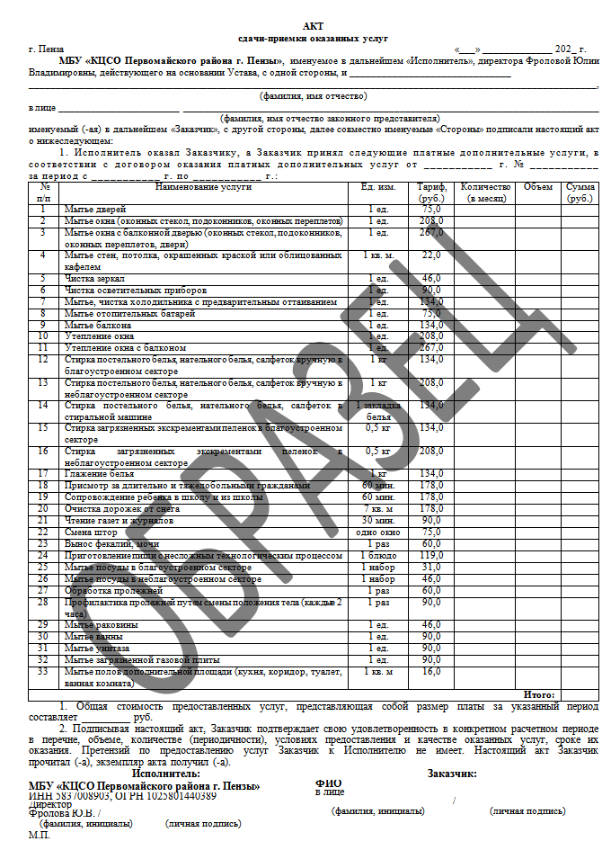

Заполняется в случае заключения Соглашения законным представителем гражданина, признанного нуждающимся в социальном обслуживании.
Для Заказчика.

